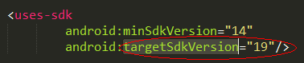

若targetSdkVersion被要求设置为23或以上，则需要进行以下处理。

1、proj\res\values\string.xml中添加权限设置描述



2、主活动Skyx实现以下接口



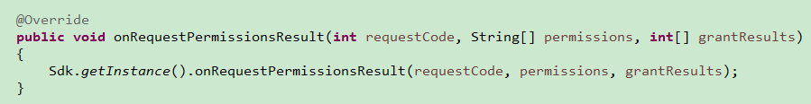

3、SkyxSdk重写以下方法，注意必须调用super.onActivityResult

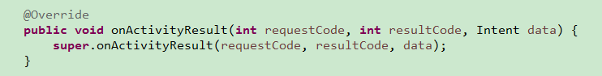

1. BaseSdk默认动态申请的权限有***RECORD_AUDIO、READ_PHONE_STATE、READ_EXTERNAL_STORAGE，若有其他需要动态申请的权限，则在SkyxSdk中重写以下接口***

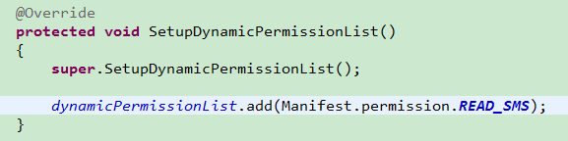

***这是需要动态申请的权限以及权限组的介绍***

***<https://blog.csdn.net/konglili123/article/details/79065156>***